肺及肺中膈.軟骨.網狀內皮
花慈許文林 - 臨床案例幾歲女性沒抽菸 CT cT2N2,biopsy adenocarcinoma, 請問接下來?
  - Hx : ABC、二手菸、Family Hx、occupation、past Hx、臨床症狀 & initial presentation、weight loss、paraneoplastic syndromes、是否有 distant mets 症狀等等
  - PE : 基本 PE、regional LN
  - Lab : 基本 lab
  - Pathology
    - EGFR ALK ROS-1 KRAS PDL-1
  - Image
    - PET
    - Brain MRI
    - Cheset CT ± Contrast
  - Other studies
    - bronchoscope
    - lung function
    - Pathologic mediastinal LN evaluation (LN 決定治療走向)
  - Tx
    - N2 LN NCCN 建議 definitive CCRT + adjuvant dervalumab
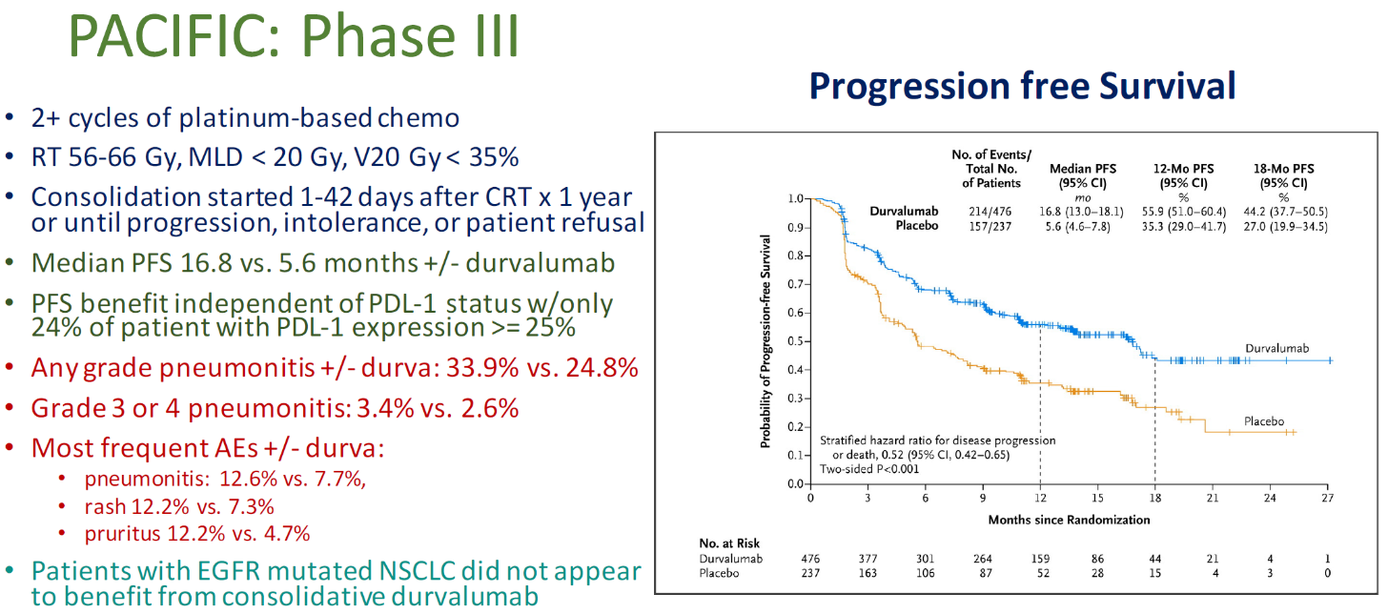
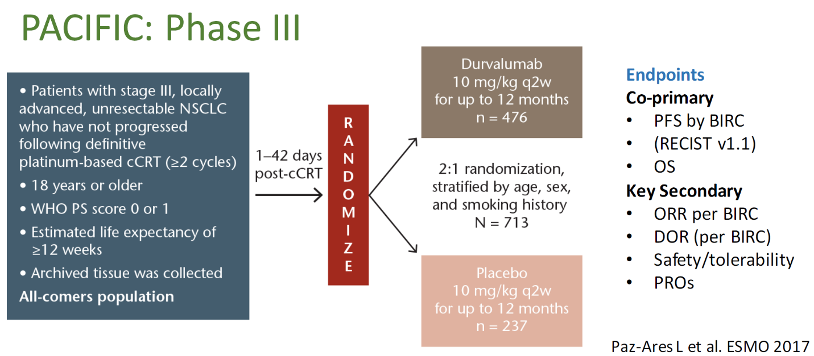
      - Definitive CCRT + consolidative durvalumab 對 PFS、OS 都有顯著增加
3cm肺癌請問stage你的治療建議?
- 3cm lung tumor 如果是 N0 屬於 stage IC
- 對 operable 的病人，標準治療是 surgery + mediastinal LN dissection or systematic LN sampling
- 如果是 inoperable 的病人，SBRT 是 prefered Tx
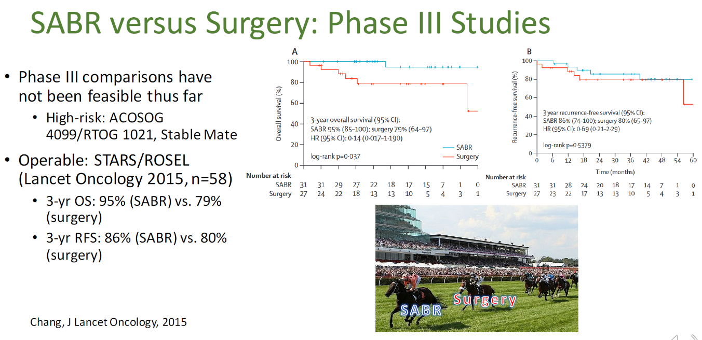
- Surgery vs SBRT – 其實目前沒有很好的 evidence，STARS/ROSEL 大概說服不了甚麼人
  - Ongoing trial : VALOR trial - Lobectomy or segmentectomy vs. SBRT (Peripheral: 18Gy X 3 , 14Gy X 4, 11.5 Gy X 5; Central: 10Gy X 5)

SBRT 劑量給法 OAR通通寫出來
  - Early lung cancer SBRT 先區分 ultracentral/central/non-central
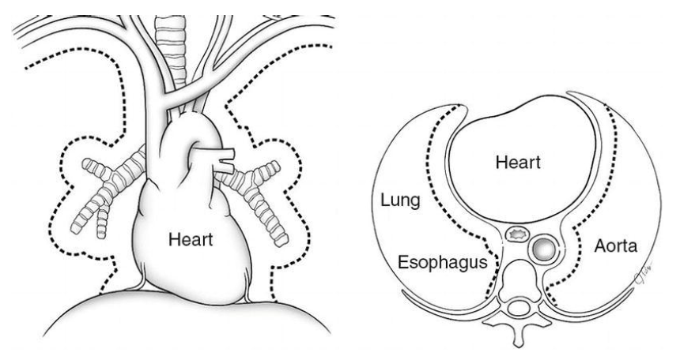
- Central tumor : a tumor with a PTV that overlaps with a 2cm volume from 2 cm superior to carina extendingto the lobar bronchi

- Ultracentral tumor: a tumor with a PTV that overlaps with the trachea and/or main bronchi

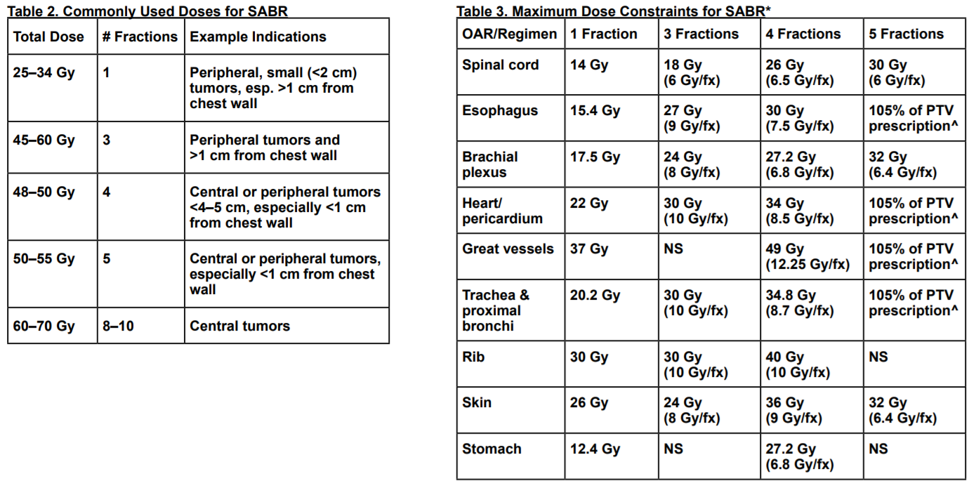
- Dose : (有很多不同給法，原則是 BED ≥100Gy，peripheral 1-5 fractions、central 4-5 fractions、ultracentral 考慮 8-10 fractions)

ABC 跟 gating的差別:
- ABC :
  - 優點 : 可以直接監控呼吸的 volume；做 DIBH 可以增加 lung volume 與拉開 OAR 距離；IGRT 和治療時狀態相同；ITV 可能比較小
  - 缺點 : 比較需要病患能配合，肺活量太差可能無法執行，治療時間增加
- Gating :
  - 優點 : 病人比較輕鬆、治療門檻較低；治療時間較短
  - 缺點 : 若是用 RPM 等方法，是間接由體表振幅來推測呼吸 Phase；IGRT 要做 4D CBCT (花時間)

請寫出Paraneoplastic syndrome:
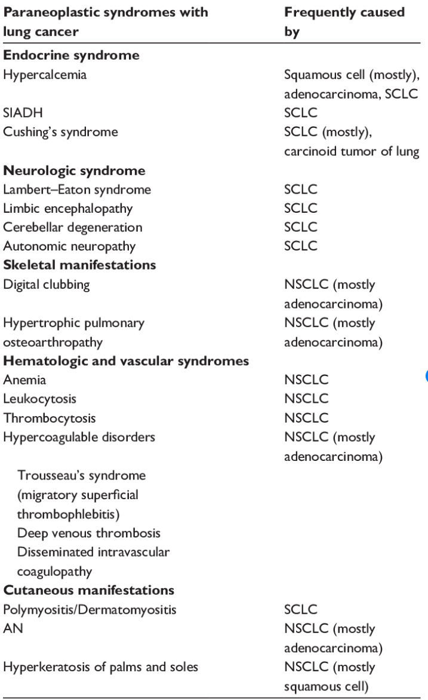

Extensive SCLC PCI有幫忙嗎, evidence 在哪? LS SCLC 的治療?
- Extensive SCLC PCI 處置目前仍有爭議，PCI or MRI surveillance 都是合理的作法，還是要評估病患狀況，特別是在 immune 出現後 ES-SCLC 的 survival 也有所提升。Waiting for the data of MAVERICK trial。
  - Slotman – NEJM 2007
    - PCI arm 2-yr OS有顯著增加 (但 primary end point 是 1-yr OS)
    - 病患在 PCI 前沒有 MRI information
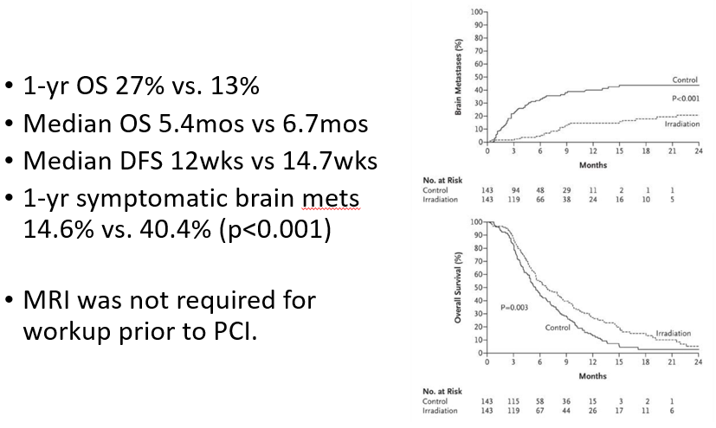
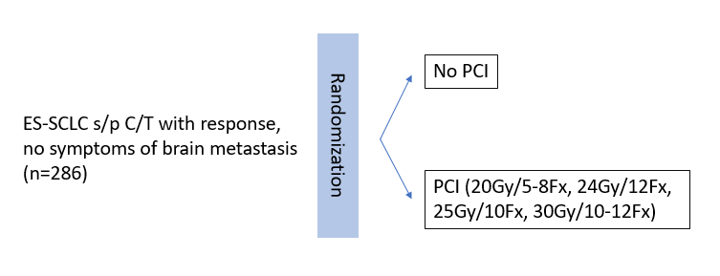

  - Takahashi – Lancet Oncology 2017
    - 做 PCI 能降低 brain mets，但對 OS 沒有幫助
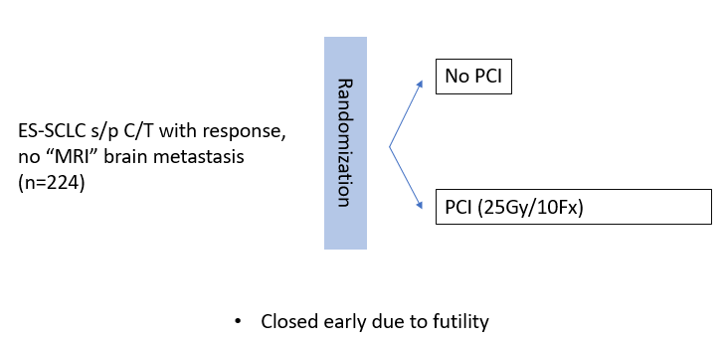
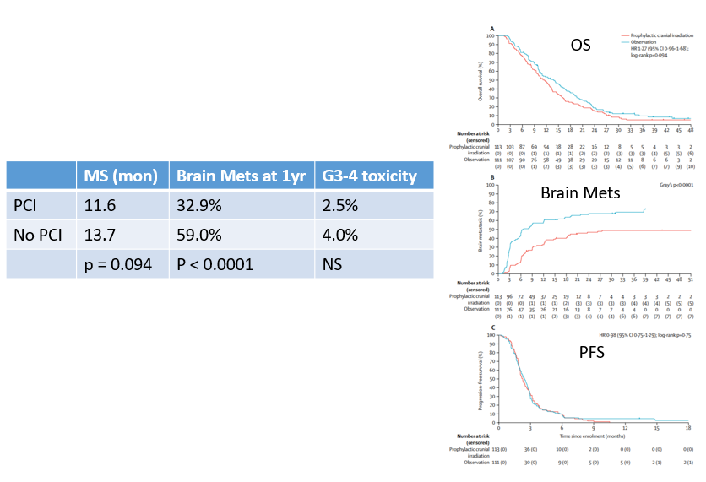
    - PCI 前有先做 MRI 確認情況

市聯仁愛 呂志得主任
Question 1 : 大腿腫瘤, 原本3cm這幾年開始變成8cm
- 請問怎麼approach?
  - Hx : Initial presentation、Tumor growth pattern、有沒有 regional LNs、有無 distant mets 跡象；family Hx；Past Hx (RT?)
  - PE : Local examination、regional LNs
  - Image
    - MRI with contrast

- 怎麼切片?
  - Image guided core needle Bx (prefered) or inscisional Bx，最好是和之後主刀醫師相同，之後開刀要把 Bx track 一起切掉 (excisional Bx 會增加後續處理複雜度)

- 病理是liposarcoma, 請問接下來要幹嘛?
  - Sarcoma 建議 multidisciplinary team with experts評估
    - 外科評估是否 resectable，limb sparing surgery ?
    - 血腫評估是否需要化療
    - RT 評估 pre-OP or post-OP RT
    - Pathologist 確立 histology and grade；signature of translocation and gene mutation
  - Lab
    - 基本抽血
  - Image
    - Chest CT
    - PET-CT if pre-OP systemic therapy for response evaluation

- preOp postOp放射線給法劑量,
  - Pre-OP vs Post-OP RT 可以參考 NCIC SR-2 Trial
    - 比較 Pre-OP RT vs Post-OP RT -> primary end point 是 wound complication rate
    - 簡單總結，pre-OP 的優點是劑量低、target 明確、late toxicities 也比較低；缺點是 wound complication rate 高 (特別是下肢) -> 所以適合年輕、恢復力佳的病人；如果是老人、或是 DM 這類傷口癒合不佳的病患反而比較適合 post-op RT。

 | Pre-OP RT | Post-OP RT
Dose | 50Gy/25Fx | 60Gy/30Fx
RT Field | 小 | 大
Target delineation | 明確 | 困難
Wound complication | 35% | 17% (勝)
Late toxicities (fibrosis/stiffness) | 32%/18% (trend but N.S.) | 48%/23%
5-yr LC/OS | 93%/73% (平手) | 93%/67%

- 什麼樣的病人要打化療? 你們醫院會不會打化療?
  - Individual trials 對化療的效果相當不一致
  - SMAC Meta-analysis
    - Adjuvant C/T 對 LC/DM/OS 都有幫助
    - Favored C/T regimen 是 doxorubicin + ifosfamide
  - 整體來說對於成人常見 sarcoma 是否要化療並沒有很好的答案，可能還是要依照病人的情況 (年齡、performance)、histology type、tumor grade、stage 等情況，和病人進行 SDM。
  - 另外 neoadjuvant C/T 可以用在 unresectable or 無法 limb sparing surgery 的病人。

Question 2 : 30 y/o Female, right neck mass
- 怎麼 Approach?
  - Hx : 先問基本年齡性別、ABC、過去病史 (HN cancer、autoimmune、immunocompomise)，幾個常見的 DDx 可能要提一下，包含 Infection、autoimmune、neoplasm；r/o 其他可能後往 malignant 方向 narrow down，包含 mass 在那個 level、growth pattern 等相關問題、有沒有伴隨 B symptoms 或其他症狀
  - PE :
    - Neck mass PE
    - Aerodigestive track examination

- 出來是個lymphoma, 後續要做什麼?
  - Lymphoma 是 Hodgekin or non-hodgkin -> 此處應該是 non-Hodgkin -> 再區分 B-cell or T-cell -> Aggressive (DLBCL、Burkitt、Mantle) or indolent (follicular、marginal zone)
  - Workup
    - Bx – Excisional Bx is prefered
    - Image
      - PET-CT、CT with contrast、echocardiogram (for doxorubicin)
    - Lab
      - CBC/DC、生化、LDH、ESR、Albumin、β2 microglobulin、HBV、Pregnancy、HIV

- 要不要做bone marrow? PET可以取代bone marrow嗎?
  - 依照 lymphoma type 決定
    - 多數Hodgkin 與 DLBCL PET-CT negative 就足以 r/o -> 除非臨床懷疑且 PET(-) 才要做
    - 其他 indolent non-Hodgkin 如 follicular 需要做 Bone marrow Bx

- IPI背來聽聽, stage II DLBCL 怎麼治療? 會不會建議RT?
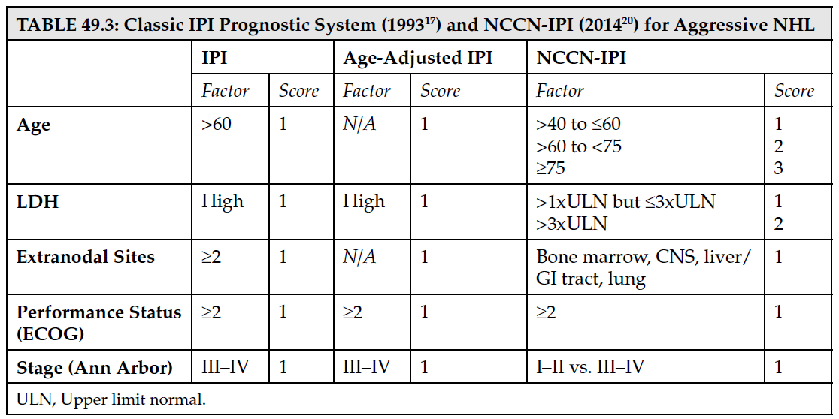
  - IPI

  - Stage II DLBCL Tx
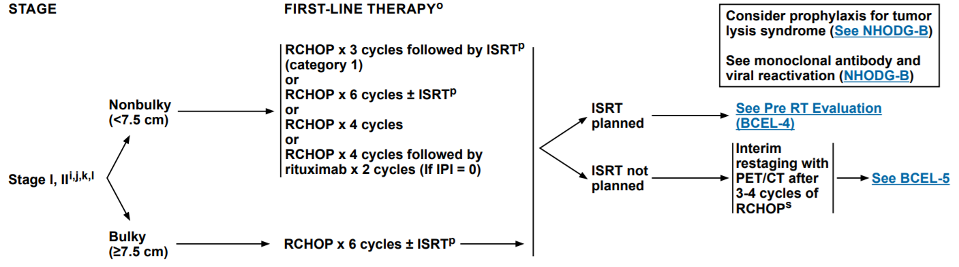
    - NCCN

    - 治療主要可分為 C/T alone or C/T + RT
      - 是否需要 RT 大概沒有標準答案，個人的看法是要和病患討論不同 regimen 的好處與壞處。現在許多研究顯示的 RT complication 都是來自古早時代的資料，當時 RT 範圍/劑量都比現在的標準要大/高，所以會看到許多長期副作用並不意外；然而現在 RT 範圍縮到 ISRT 甚至 INRT、劑量也較過去更低。此外新的 RT 技術像 IGRT、DIBH 甚至 particle therapy 也都能更進一步降低 RT toxicity，而C/T 也不是完全沒有副作用，所以如果搭配 RT 能降低 C/T dose 或許也是一個合理的選擇。當然這樣的想法還是需要有實際的 evidence 支持。
    - 影響決策的因子有 bulky、IPI、PET response
    - SWOG 8736 (最初研究是 pre-Rituximab era)
      - CHOP x 3 + RT vs CHOP x 8 -> 長期追蹤 OS 相仿
      - NCCN 變成 RCHOP x 3 + ISRT
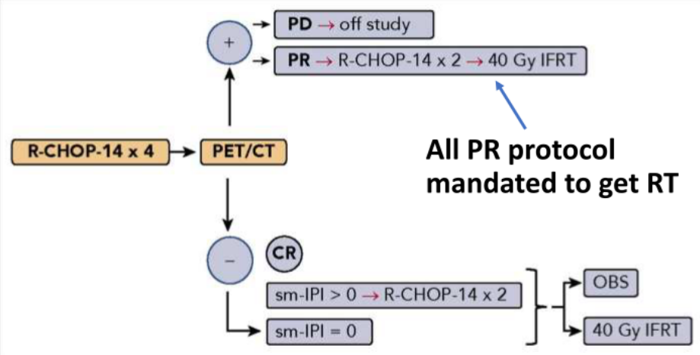
    - Lysa 02-03 – PET directed、non-bulky
      - RCHOP x 4 or x6 -> 適用於 PET(-) + IPI=0 or IPI>1 的病患
      - RCHOP x 6 + RT -> 適用於 PET PR 病患
    - Flyer Trial – favorable patients 可以 C/T de-escalation
      - RCHOP x 4 + R x 2 non-inferior to RCHOP x 6

- Follicular的話呢?
  - Tx
    - Stage I/II localized follicular lymphoma 可選擇 definitive RT or RT + Rituximab + C/T (TROG 99.03) 作為治療 (Early stage 大約只佔 15-30%)
  - RT field
    - Involved site RT -> RT alone margin 可以 generous 一些
  - RT dose
    - 24Gy/12Fx -> consider boost to 30Gy for bulky lesion
  - Prognosis
    - 傳統上 RT alone local control 很好，大多是 distant failure
    - 10 yrs PFS ~= 50-70%；OS ~= 90%
  - RT + systemic threapy
    - TROG 99.03
      - Phase III RCT 比較 RT alone vs RT + C/T
      - RT Field : IFRT；RT dose : 30Gy/15Fx
      - Rituximab 在研究中期才加入 C/T arm (50% 有使用)
      - 10 yrs PFS 有顯著差異 (59% : 41%)、但 OS 還沒有差異
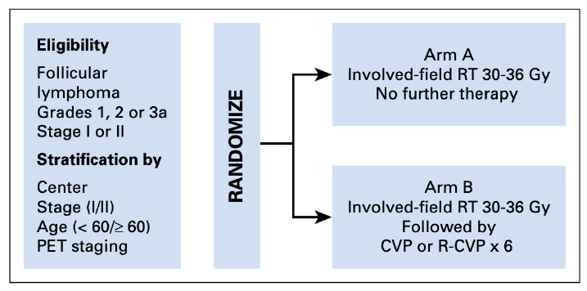
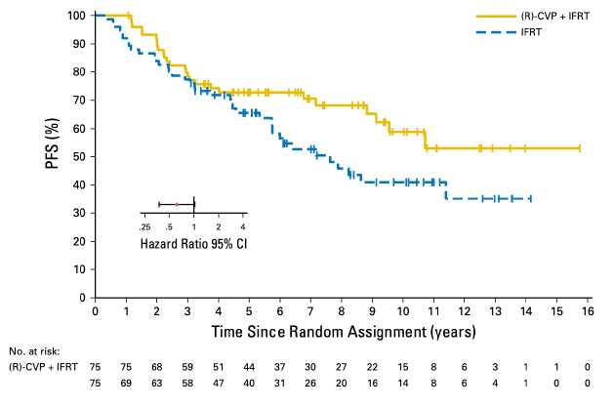

- Stage III-IV呢?
  - Tx

- Stage III/IV follicular 的治療 ?
  - Stage III/IV follicular lymphoma 一般認為 incurable，aggressive treatment 與 watch and wait survival 沒有差別 -> 以觀察為主，有特別 indication 才治療 (Advanced stage follicular lymphoma 大約佔了 70-85%)
  - Tx indication – NCCN
    - Symptoms
    - Treatened end-organ function
    - Cytopenia secondary to lymphoma
    - Bulky disease
    - Steady or rapid progression
  - RT 角色
    - palliation for local symptom -> consider 2Gy x 2 (Boom Boom Regimen)

